Tarte citron-mascarpone
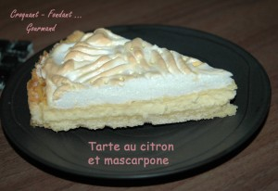
Pour un cercle de 24 cm et 2 moules de13 cm de diamètre
Pâte sablée :
- 250 g de farine - 80 g de sucre en poudre - 1 pincée de sel - 125 g de beurre
- 1 œuf - 2 à 3 càs d'eau
Garniture :
- 325 g de mascarpone - 250 g de lait concentré sucré - 5 jaunes d'œufs - 1 et ½ citron
Finition :
- 2 blancs d'œufs + 50 g de sucre - ou sucre glace
1 cercle de 24 cm et 2 moules de13 cm de diamètre
Préchauffage du four à 180°C (chaleur tournante)
La pâte sablée :
Vous la ferez suivant la recette de base. Foncer le cercle à tarte et les moules à tartelettes.
Couvrir d'un papier cuisson et lester de billes en porcelaine (ou légumes secs).
Enfourner pour 20 minutes. Enlevez les poids et le papier.
La garniture :
Fouetter le mascarpone avec les jaunes d'œufs. Ajouter le zeste et le jus de un citron et demi.
Ajouter enfin le lait concentré et mélanger jusqu'à ce que l'appareil soit bien lisse.
Verser la crème sur les fonds de tarte et enfourner pour 20 minutes.
La finition :
Deux façons de présenter la tarte :
Démouler la tarte lorsqu'elle est tiède et la présenter telle quelle froide, après l'avoir saupoudré de sucre glace.
Fouetter 2 blancs d'œufs avec le sucre pour obtenir une neige ferme.
À la sortie du four, recouvrir la tarte de meringue puis la remettre au four pendant 5 minutes.
Démouler tiède.
Mettre au réfrigérateur pour la servir bien froide.

